pH vrednost
Kemijsko so v vodi topne kemikalije slane, bazične ali nevtralne. Vrednost pH nam pove koncentracijo kisline v vodni raztopini. S pH lestvico razlikujemo raztopine z različno kislostjo.

pH vrednost 0 1 2 3 4 5 6 7 8 9 10 11 12 13 14

zelo kislo kislo nevtralno bazično zelo bazično

Razpon pH vrednosti je od 0 do 14. Raztopine s pH 7 so nevtralne, manj kot 7 kisle (npr.: kokakola ali želodčna kislina) in z več kot 7 alkalne ali bazične (npr.: beton).

Vrednost pH lahko merimo s pomočjo pH metra ali pH indikatorskega papirja.

Eksperiment 1:

Z uporabo pH metra izmeri pH treh različnih vzorcev medu in pH destilirane vode.

Postopek:

- V ločene čaše zatehtaj 5 g vsakega od vzorcev medu.
- V vsako od čaš z merilnim valjem odmeri 30 ml destilirane vode in z mešanjem raztopi med.
- Speri pH meter v destilirani vodi (oz. upoštevaj navodila proizvajalca pH metra) predenj ga potopiš v čašo.
- Odčitaj vrednost pH vzorca, zapiši oz. shrani vrednost in ponovno speri pH meter z destilirano vodo.
- Merjenje ponovi za vse ostale vzorce medu.
- Pozor: ne pozabi izmeriti pH destilirane vode.
- Zapiši rezultate na delovni list.
Izmerjene vrednosti:

Tabela 1: Rezultati pH.
 | vzorec medu 1 | vzorec medu 2 | vzorec medu 3 | vzorec medu 4 | dest. voda
pH

Eksperiment 2:

Določi pH vzorcev medu in destilirane vode z uporabo pH indikatorskega papirja.
Zapiši barvo indikatorkega papirja na spodnji diagram:

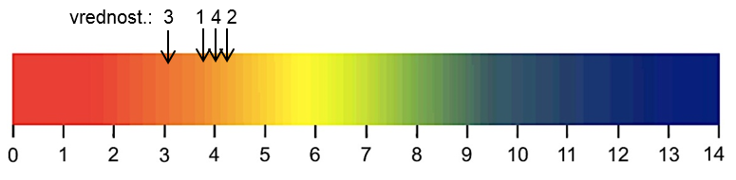

Slika 1: pH lestvica.

Električna prevodnost:

Naloga:
Uporabi naštete pojme, tako da jih zapišeš na ustrezno črto v spodnjem besedilu:

elektroni, izolatorji, višji, nižji, kovina, mineralne soli, elektronski plin, električni tok, prosti nosilci naboja, organske kisline, ioni

Električna prevodnost je sposobnost snovi, da prevaja _______________ (tok elektronov). Nekatere snovi ne prevajajo električnega toka. Imenujemo jih neprevodniki ali ________________.
Električno prevodnost omogoča tok ___________________________.
Visoko prevodnost imajo ______________ za razliko od “prostih” __________________ (=___________________), ki se ne gibljejo usmerjeno, ampak naključno.
Prosti ____________, ki prevajajo električni tok, so vzrok, da električni tok prevaja tudi med. ________________ in _________________ delujejo kot elektroliti. V primerjavi z gozdnim medom ima cvetlični med _____________ električno prevodnost. (< 800 μS/cm).

Eksperiment 3:

Določi električno prevodnost vseh vzorcev medu in destilirane vode.

Postopek:
- Natehtaj 12 g vsakega od vzorcev medu v ločene čaše.
- Zmešaj 50 ml destilirane vode in raztopi med.
- Kalibriraj konduktometer (v kolikor navodila proizvajalca to zahtevajo), ga speri v destilirani vodi pred prvim merjenjem.
- Izmeri vrednost v µS/cm in ga ponovno speri v destilirani vodi.
- Ne pozabi določiti električne prevodnosti destilirane vode.
- Zapiši izmerjene rezultate na delovni list.

Izmerjene vrednosti:
el. prevodnost | vzorec medu 1 | vzorec medu 2 | vzorec medu 3 | stisnjen med | dest. voda
(µS/cm)
Tabela 2: Rezultati merjenja električne prevodnosti.
Opomba:

Če nimaš na razpolago konduktometra, lahko med testiraš tudi z drugimi pripomočki (baterijo, bakrovimi elektrodami, čašo, konektorji, ampermetrom). Z uporabo naštetih pripomočkov si sestavi napravo. Nariši in označi skico vezja, ki predstavlja eksperiment.

Dodatna naloga:

Skica vezja:

